
8月１５日刊行

「人･農地プラン」、農地転用、認定農業者、簿記、農業者年金・・・
農家のさまざまな相談に対応できる１冊！
2022年度版 農家相談の手引
～農地・経営対策に役立つ！ 支援制度の資料集～

R04-14 A4判・124頁 850円(税込)・送料別
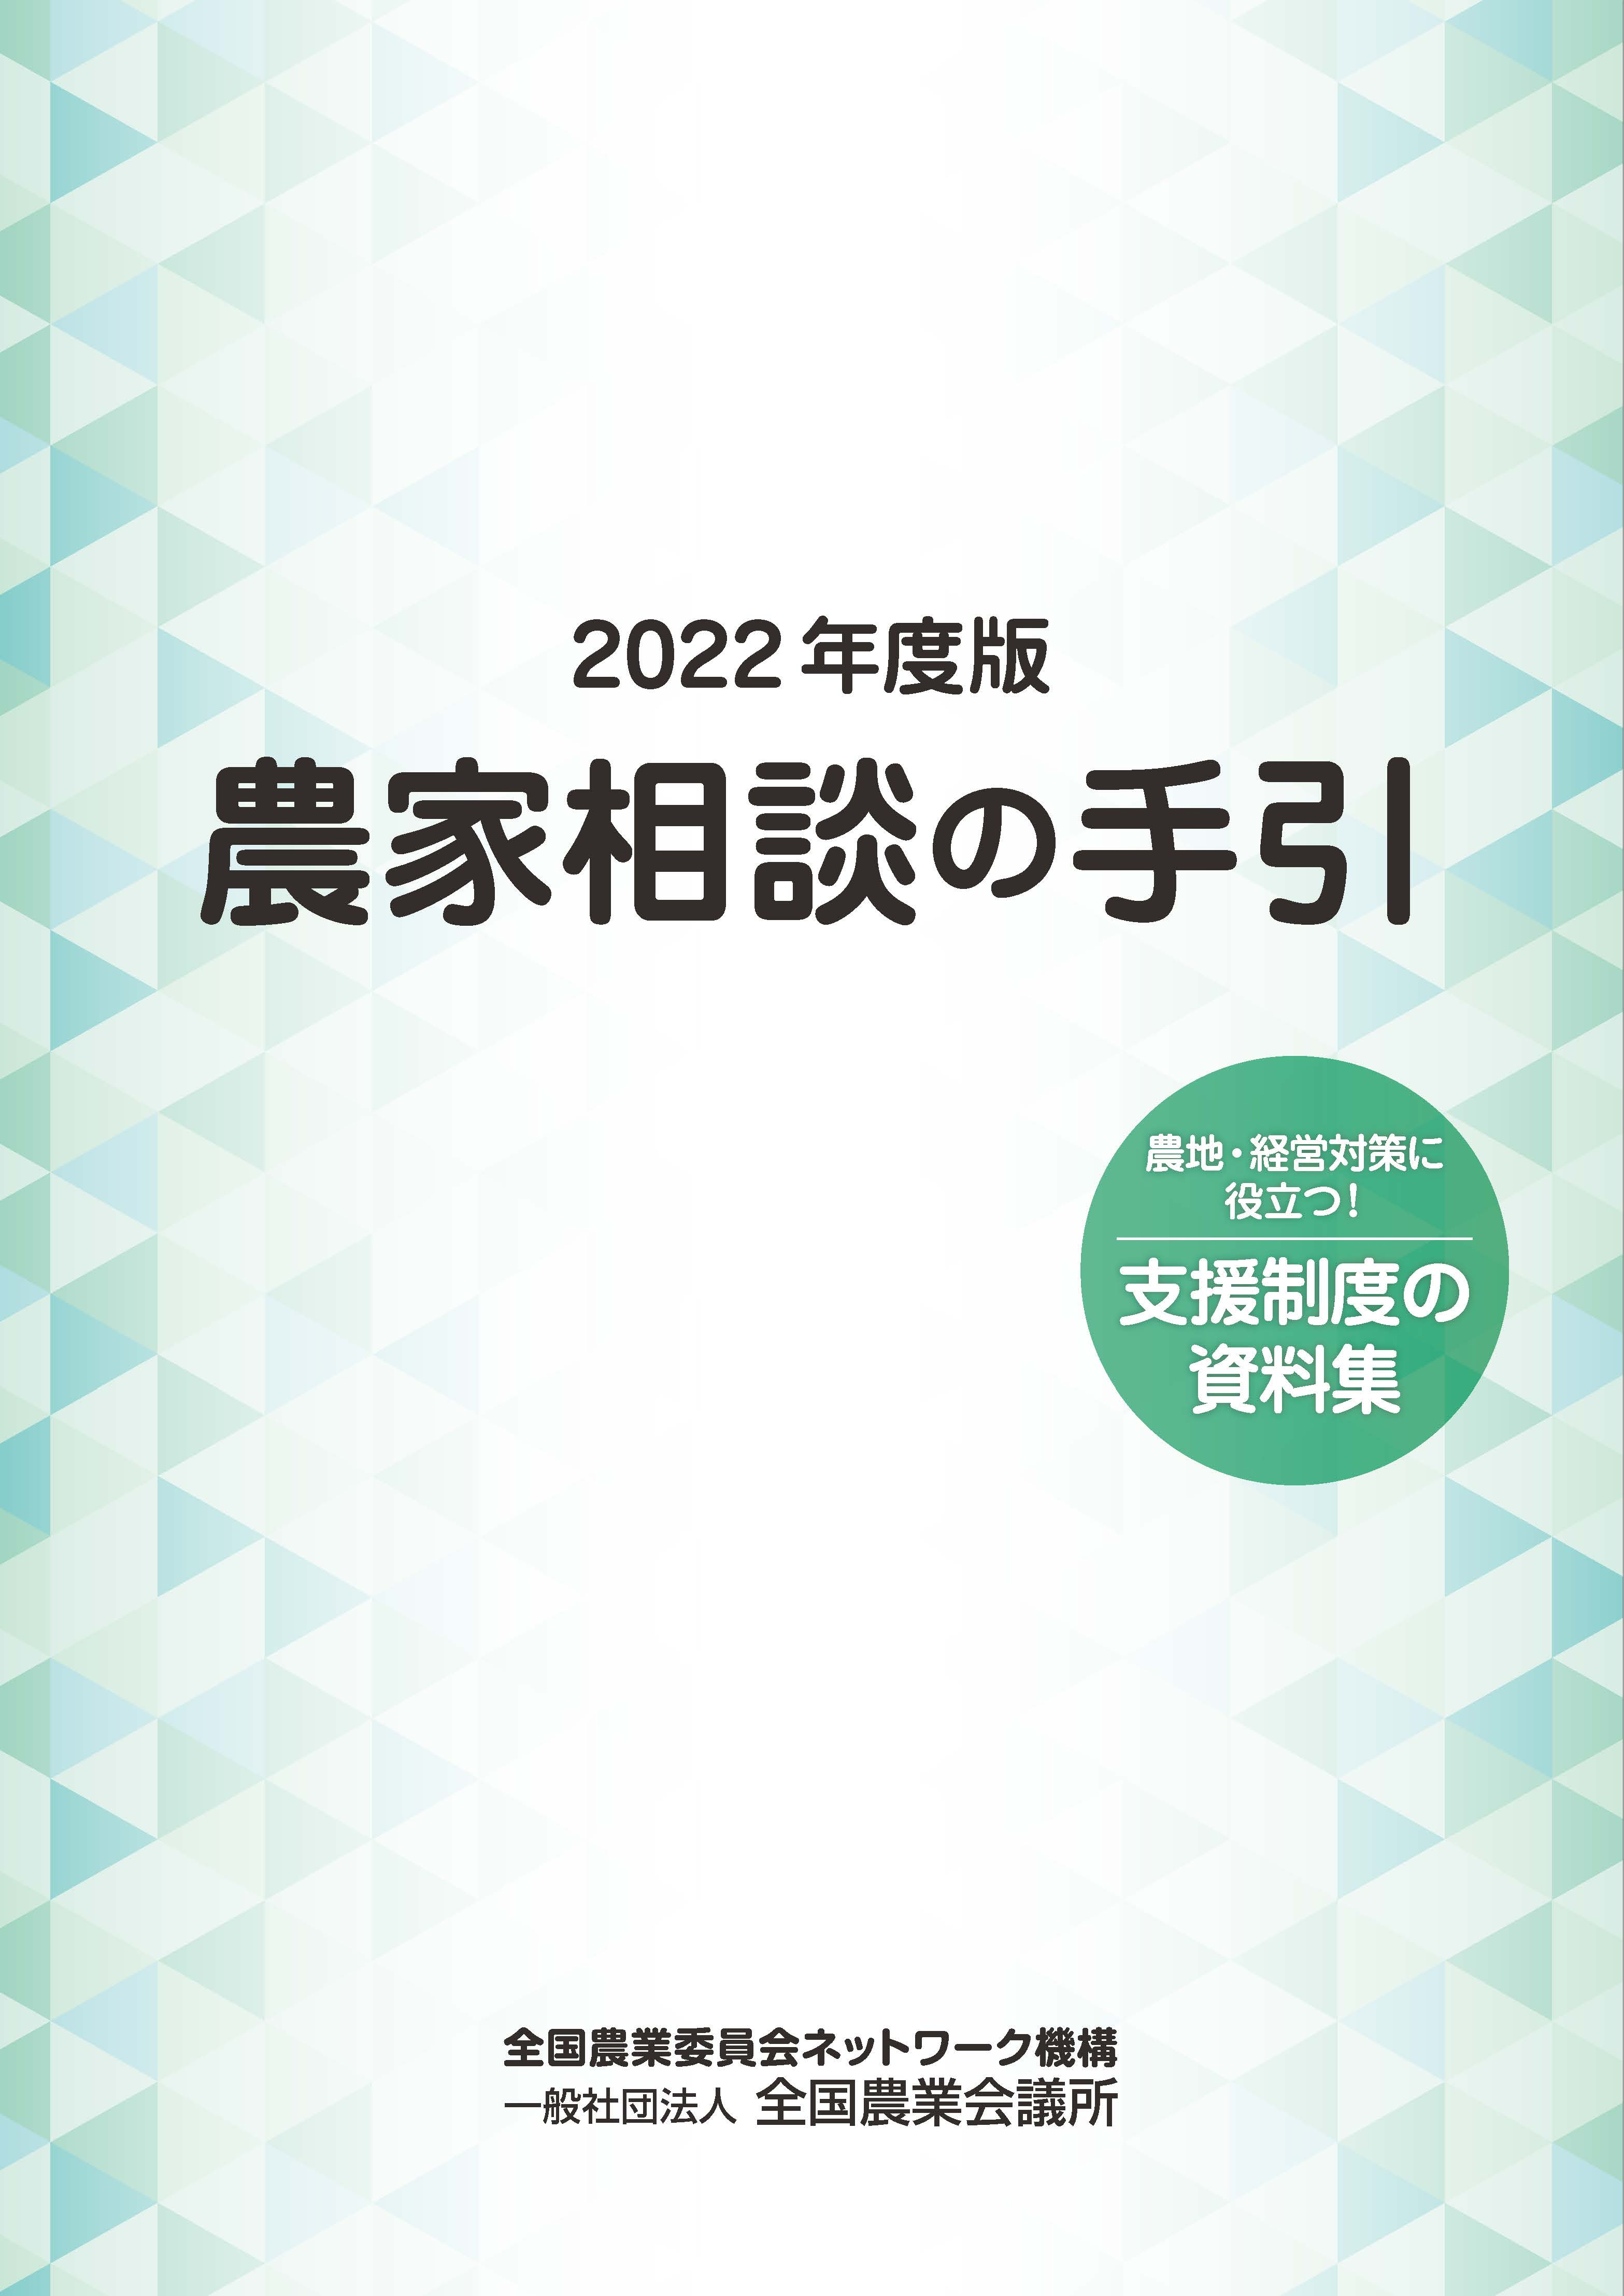
農業委員・農地利用最適化推進委員をはじめとした地域農業のリーダー等が、農業者から相談を受ける際に制度や施策の要点について説明するために活用できる資料集です。各種研修会のテキストとして、農業に関するさまざまな制度を学ぶ手引書として幅広く使用できる、多くの情報をわかりやすくオールカラーでまとめた必携図書です。

第１章では「農地利用の最適化」をはじめとする農業委員と農地利用最適化の役割を説明。
第２・３章では「人・農地プラン」の実質化や農地中間管理事業、農業者年金、収入保険等の最新情報をまとめました。
第４章では農林水産省の主な支援制度を掲載。「○○がしたい」といった２０のニーズ別に最新の施策のポイントを紹介しています。
第１章
農業委員と農地利用最適化推進委員の役割

第２章
農地と担い手を確保しよう
○農業経営基盤強化促進法等と
農山漁村の活性化のための定住等
及び地域間交流の促進に関する法律の改正
○「人・農地プラン」の実質化
○農地の安心な貸し借り
○農地転用許可制度
○農地パトロール（利用状況調査）と利用意向調査
○認定農業者・認定新規就農者
〈 内 容 〉
第３章
経営を発展させよう
○青色申告・複式簿記
○収入保険制度 ○家族経営協定
○農業経営の継承 ○農業者年金
○農業経営の法人化
○農地等の相続税・贈与税納税猶予制度
○消費税
○「みどりの食料システム戦略」と主な支援措置

第４章
支援制度を活用しよう（20制度）

参考資料
○農業委員会による和解の仲介
○農業委員会の情報提供活動について

発行 全国農業委員会ネットワーク機構 〒102-0084 東京都千代田区二番町9-8 中央労働基準協会ビル
一般社団法人 全国農業会議所 TEL.03-6910-1131 https://www.nca.or.jp/tosho/
お申し込みは ●●●農業会議へ（TEL: FAX: ）
申  込  書 | 住所：〒
申  込  書 | 名称：
申  込  書 | 電話番号： （ ） |  | 担当者：
申  込  書 | コード：R04-14 | 図書名：2022年度版 農家相談の手引 |  | 部数： 部
申  込  書 | コード： - | 図書名：
通信欄：

